在线招聘系统

管理员操作手册

福建榕基软件股份有限公司
版权所有©2013

说 明

本文档将介绍在线招聘的管理员的操作步骤。主要关注如何发布文章到前端展示的效果。如需进一步了解相关详尽的信息，欢迎致电索要相关文档。
本手册将服务于：
- 合作伙伴的技术人员
- 合作伙伴的销售人员
- 企业技术用户
衷心的希望我们的产品能够对您有所帮助，并能为您解决实际问题。您的成功是我们的成功！

® Copyright 1993-2013 by Fujian RongJi Software Co.，Ltd
目 录
第一章 登陆后台 4
1.1 登录后台 4
第二章 管理人员操作 6
2.1 简历查询及审核项 6
2.2 导出简历 7
第三章 系统切换 8

- 登陆后台

登录后台
打开浏览器，在地址栏上输入http://218.5.76.47:8080/dfish_sso/，访问后台对网站内容进行维护。输入账号密码登陆后台。
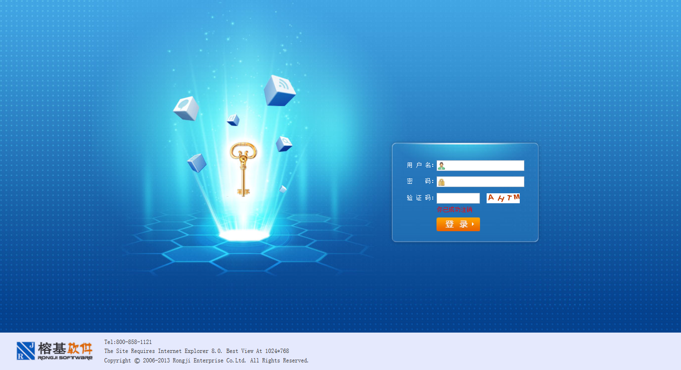
图1-1 系统登陆界面
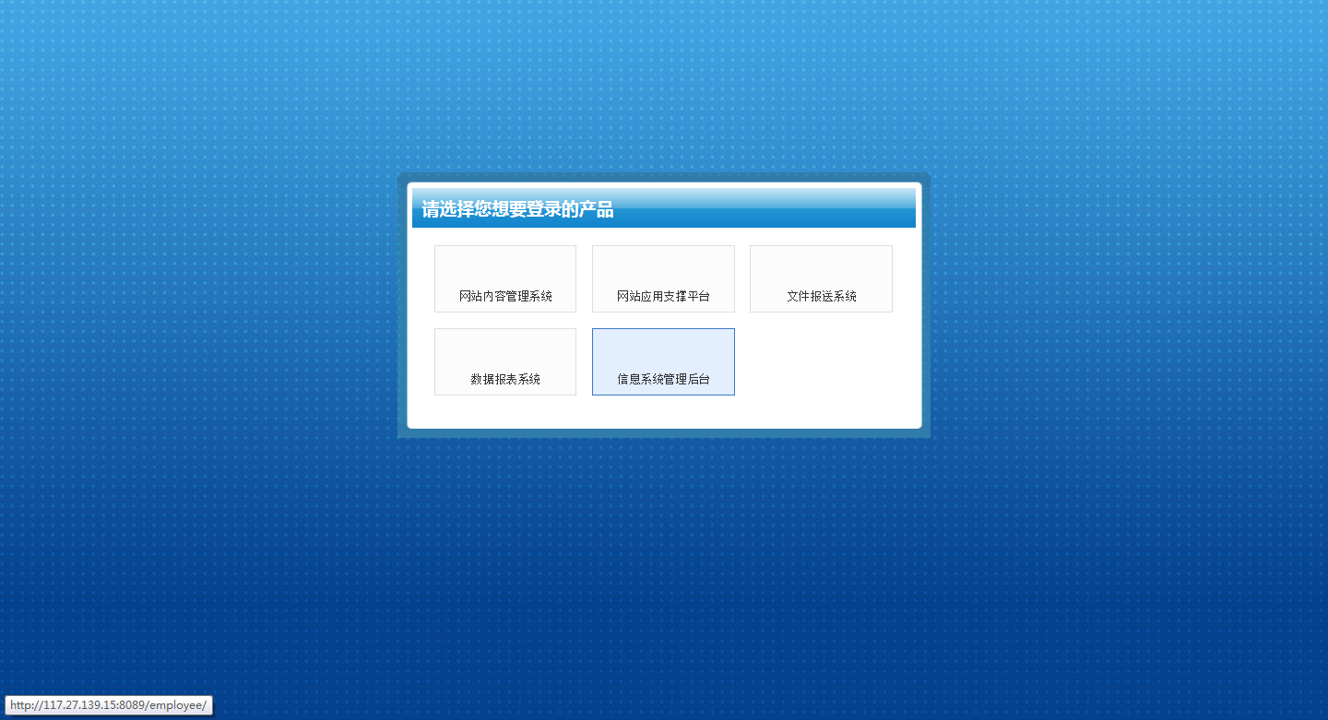
图1-2 目标系统选择界面

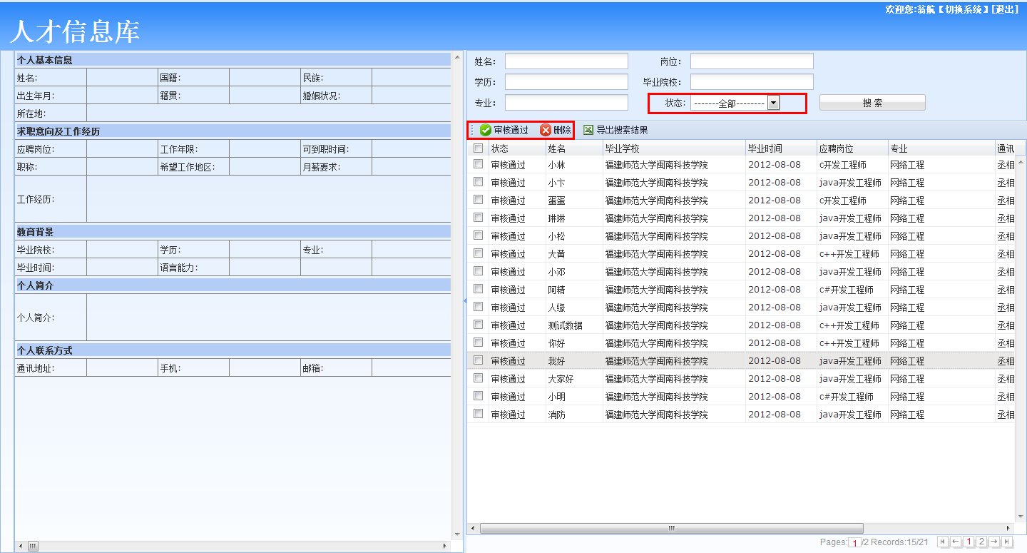
图1-3在线招聘管理员页面
在线招聘系统是为机构以及协会提供人才搜索平台。普通游客可以在注册页填写详细信息并且由协会管理员审核通过，即可存入人才数据库，机构便可以在人才数据库中搜索符合条件的人员。
- 管理人员操作
管理员负责对简历维护包括审核以及删除的工作，以便保证机构 查看到的简历的正确性及有效性。

  - 简历查询及审核项
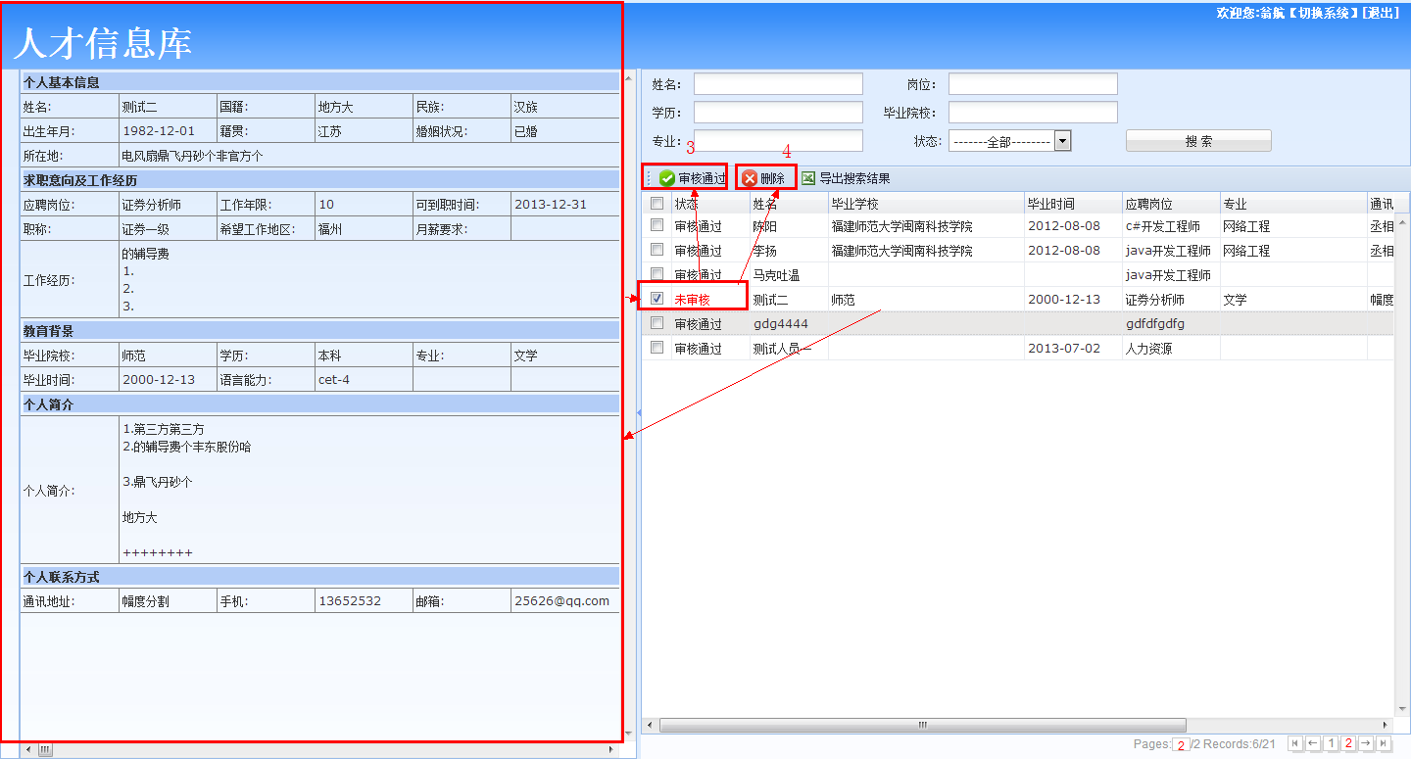
图2-1查询审核界面
- 点击简历列表就会在左边的简历中现实简历的详细内容；
- 选中简历列表中的复选框；
- 审核通过：点击审核通过按钮即刻生效，简历被修改为审核通过状态；
- 审核不通过：点击删除按钮即可生效，简历就被删除；
  - 导出简历
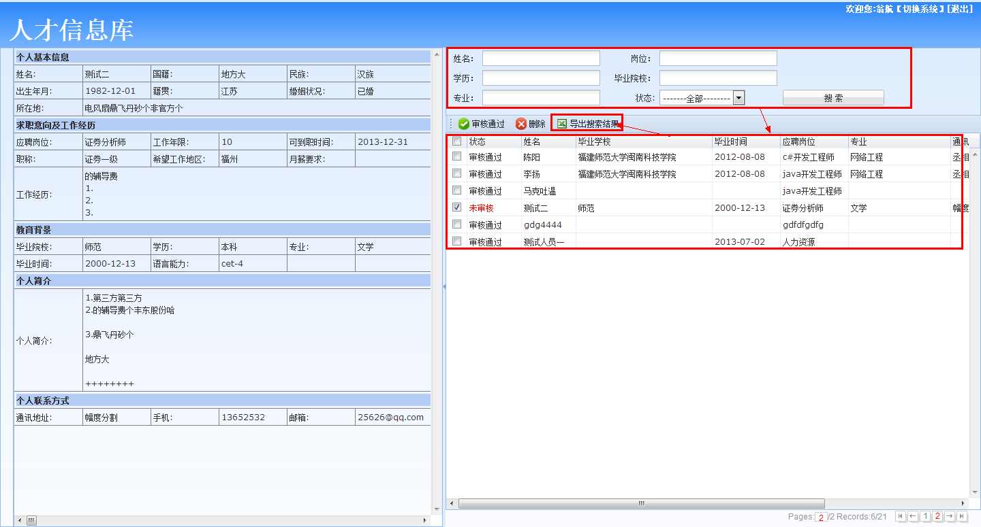
图2-3修改报送文件页面
- 根据自己的寻找人才的标准搜索简历，列表中就会出现您想要的简历内容；
- 点击【导出查询结果】即可把本次所有的结果导出成Excel表格。
- 系统切换
系统切换实现对当前用户权限下的所有系统无需再次登录实现切换。
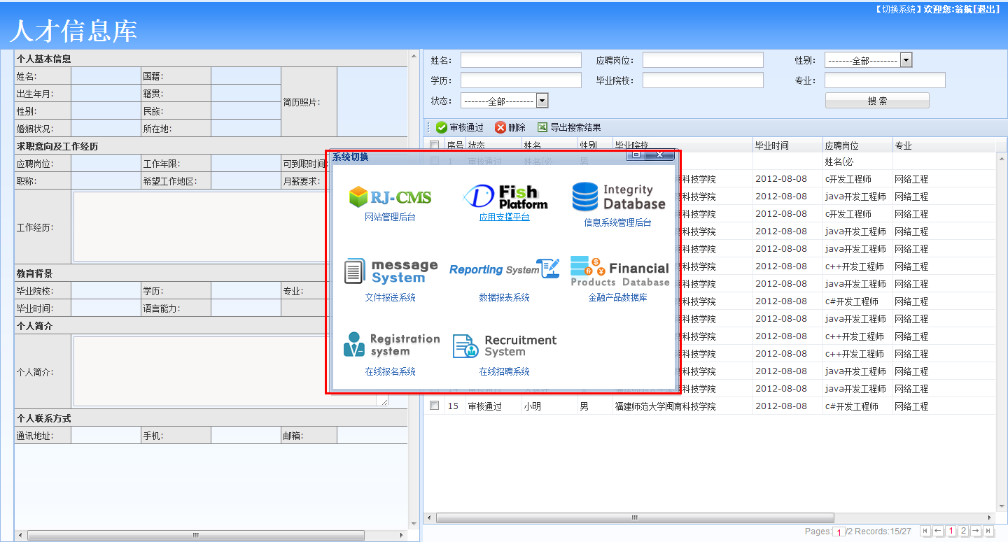
图2-9系统切换页面

